El barbero murciano Salvador Oliver alcanza por segunda vez consecutiva la final de los International Visionary Awards, uno de los galardones de peluquería más importantes del mundo
Los premios International Visionary Awards son uno de los certámenes de peluquería creativa más importantes y con mayor exigencia del mundo. Se celebran en Londres desde hace 39 años y pretenden descubrir y reconocer a los peluqueros y barberos con mayor talento del planeta.

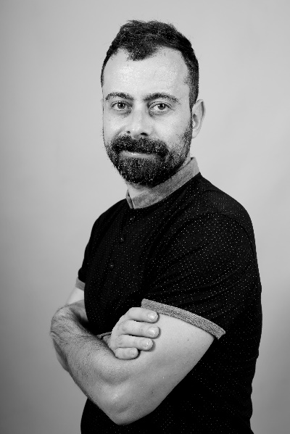
El barbero Salvador Oliver, director de “La Barbería de Oliver” ubicada en Fuente Álamo (Murcia), ha logrado alcanzar la final por segunda vez consecutiva de uno de los hitos de la peluquería internacional de más prestigio en el sector.
Los International Visionary Awards nacen con el propósito de descubrir al mundo nuevos talentos y se celebran en el marco del gran espectáculo de peluquería creativa Alternative Hair Show (Londres), creado por Tony Rizzo. Estos premios cuentan con tres categorías, y es en la de Mejor Colección Masculina en la que el barbero murciano optará a obtener el máximo galardón participando con su colección ‘Égalité’ (2021), inspirada en «cómo el ser humano ha conseguido sus derechos en busca de la igualdad».

"El primer espectáculo virtual de 2020 permitió a Alternative Hair llegar a una audiencia global sin precedentes para compartir las habilidades de algunos de los mejores peluqueros artísticos del mundo, así como la recaudación de fondos para la organización benéfica Alternative Hair: Fighting Leukemia", asegura la organización.

El sábado 9 de octubre, el público podrá ver las finales del International Visionary Award, competición creada por el presidente de Alternative Hair, Anthony Mascolo. Una cita que presagia miles de espectadores de todos los rincones del mundo.

Salvador Oliver se inicia en la peluquería creativa en el año 2013, cuando se propuso dar el siguiente paso, encajando la sabiduría que había adquirido como un puzzle» y así poder buscar un mayor «caché» nacional e internacional. A la vista está que nuestro país goza de una posición destacada, según Salvador, «en estos últimos 10 años se ha venido demostrando que aquí tenemos un nivel muy alto, convirtiéndonos en una de las mejores delegaciones del mundo». En esta edición, España estará representada por 29 candidatos finalistas repartidos por toda la geografía. Salvador Oliver aspira conseguir «el primer lugar», aunque no olvida que «se trata de algo súper complicado», teniendo en cuenta que «hay participantes que llevan muchísimos años siendo internacionales» y «estando en un terreno en el que la experiencia juega un papel muy importante».

SOBRE SALVADOR OLIVER

Salvador Oliver dirige La Barbería de Oliver que recoge la tradición heredada por su padre conjugadas con las últimas tendencias y técnicas del sector. La pasión por el oficio le viene de familia, su padre fundó esta barbería en 1969 en la calle San José de Fuente Álamo (Murcia) para trasladarla en 1981 a la calle Onésimo Redondo, actual calle Ganaderos.

En el 2000 comienza a realizar prácticas en el salón familiar a la vez que inicia su formación en la Academia Dambell en Murcia, finalizándola en 2001. Desde 2005 es el director de la peluquería y en 2014 inaugura una nueva etapa en la barbería con la transformación del salón que pasa a llamarse “La Barbería de Oliver”. Pero además combina el trabajo en la barbería con la docencia. Así, es profesor en Nefer Center (Centro Privado Oficial del Ministerio de Educación) y ha colaborado con varias de las marcas más importantes del mundo como American Crew o Proraso impartiendo formaciones. Asimismo, es embajador español de Matakki Scissors desde 2019, también forma parte del equipo artístico de educación de Barberos 3.0, que solo cuenta con cinco estilistas en España, es miembro del equipo técnico-artístico nacional e internacional de Tahe e imparte formaciones en distintas escuelas de formación profesional de peluquería. Salvador Oliver es socio de Club Fígaro, la asociación con más prestigio en el sector de la peluquería creativa española.
Como consecuencia del reconocimiento recibido por parte de sus compañeros de profesión, ha sido contratado por varias de las firmas más prestigiosas de la peluquería de nuestro país como Olga García Estilistas, Salón Blue by Raquel Saiz y Centro Beta de Gonzalo Zarauza.
Fue nominado a Mejor colección Masculina en los TCT Awards 2018, premios internacionales de peluquería. El estilista sigue desarrollando su carrera con enorme éxito, creando colecciones masculinas que ocupan portadas de la prensa profesional y con publicaciones de colecciones tanto a nivel nacional como internacional. Además, La Barbería de Oliver fue seleccionada como barbería del mes en la Revista Peluquerías.
En 2020 y 2021 es seleccionado como finalista en los prestigiosos International Visionary Awards en la categoría de Mens.

